На нулевом уровне уже всё предоставлено, остаётся только воспользоваться и войти:
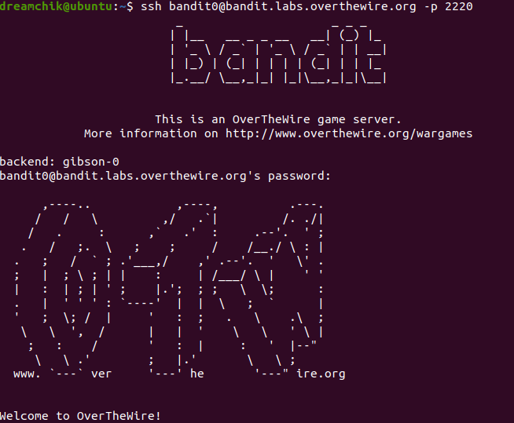
Первый уровень. Чтобы получить пароль, читаем файл README с помощью cat и получаем пароль:
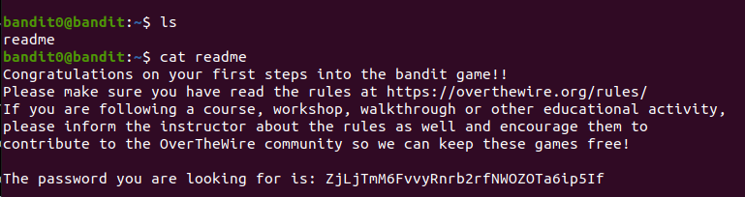

Переходим с первого на второй, пароль подходит.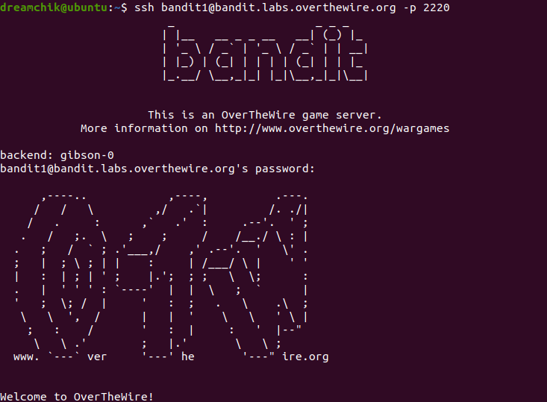
Второй уровень. Чтобы открыть файл «-», пользуемся «./» и уже упомянутой ранее командой cat:
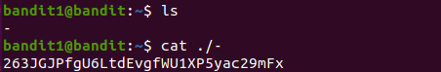

Получаем пароль, проверяем, всё подходит: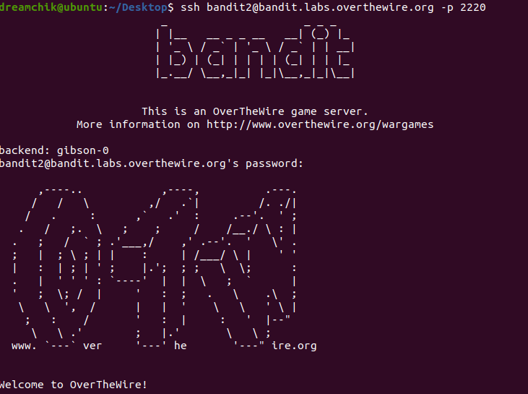
Третий уровень. Чтобы правильно считать имя файла с несколькими пробелами берём его в кавычки и аналогично используем cat и «./»
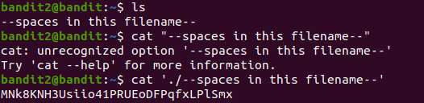

Получаем пароль, проверяем и переходим на новый уровень: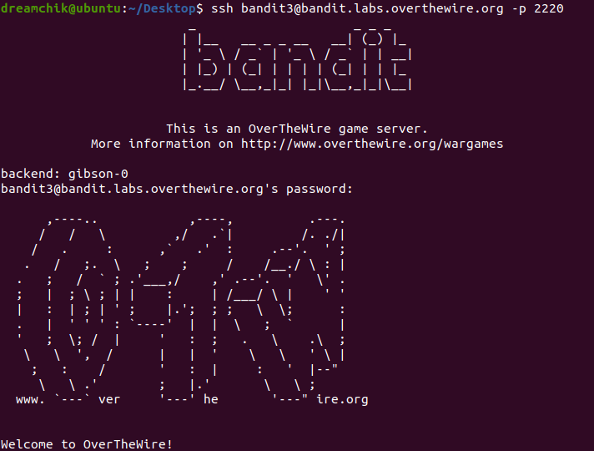
Четвёртый уровень. Здесь нужный нам файл с паролем скрыт, поэтому пользуемся не просто ls,
а ls -a:
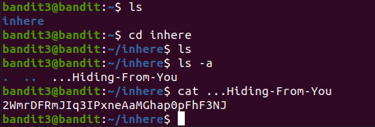

Получаем пароль, проверяем и идём дальше: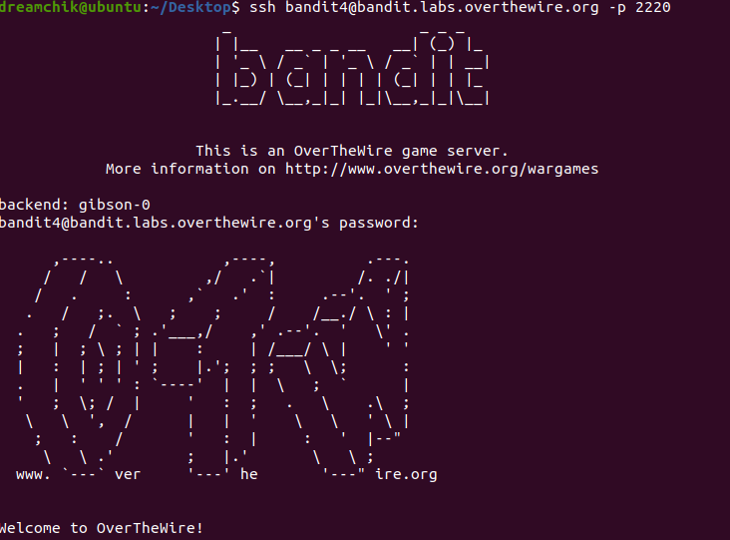
Пятый уровень. Воспользуемся file, чтобы просмотреть информацию о каждом файле (с помощью «./*» получаем инфу о всех файлах сразу)
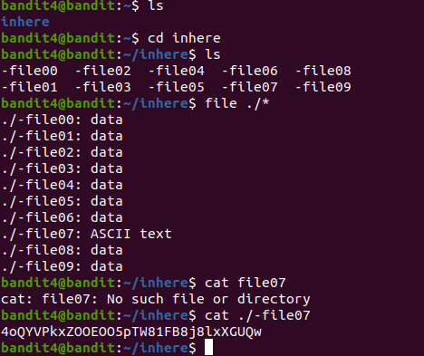
Проверяем пароль: 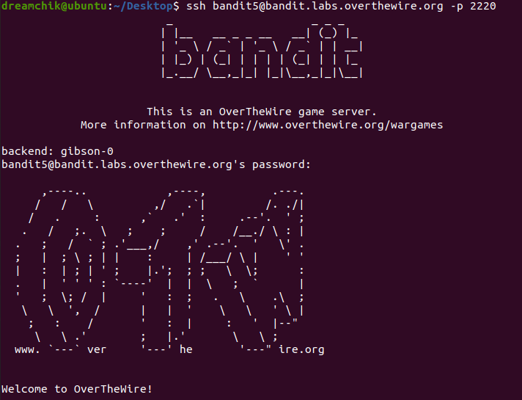
Шестой уровень. Здесь будем искать нужный файл с помощью find по размеру -size 1033c
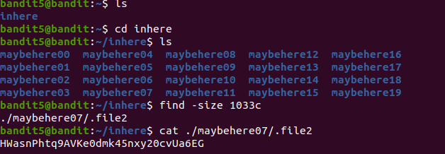

Идём дальше.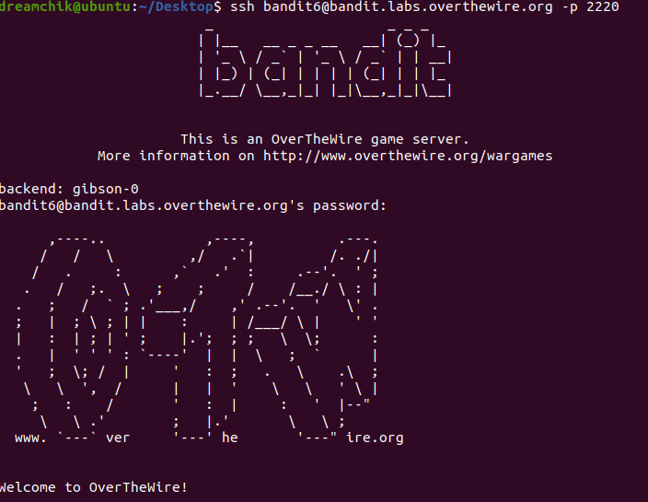
Седьмой уровень. Аналогично пользуемся find, задав большее кол-во модификаторов поиска:
-user для поиска по пользователю, -group для поиска по группе и -size для размера
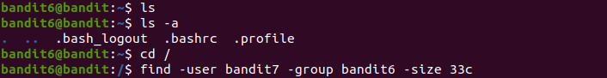

Проверяем пароль.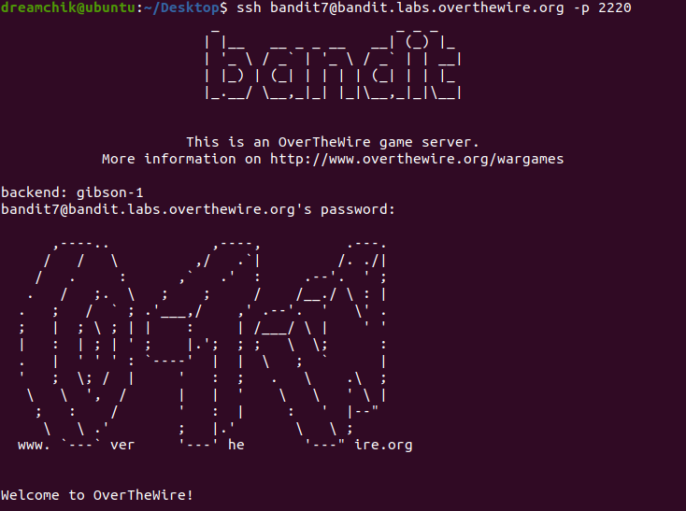
Уровень восемь. В файле ищем по слову millionth нужный пароль. Для этого пользуемся grep:
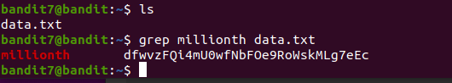

Пароль подходит, идём дальше. 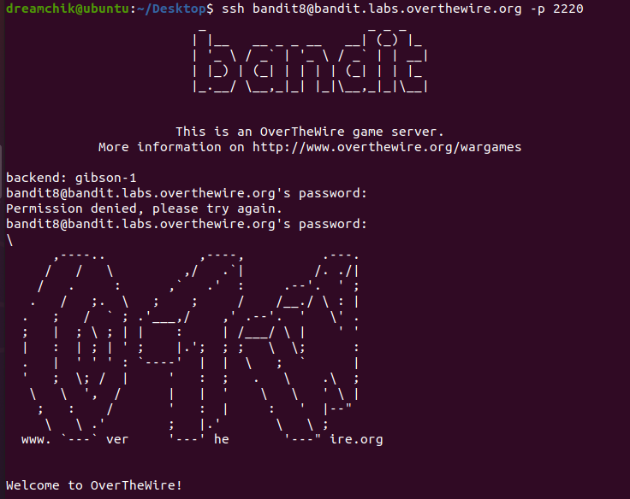
Уровень девять. Отсортируем содержимое файла и возьмём только уникальные строки с помощью uniq -u:

Переходим на следующий уровень: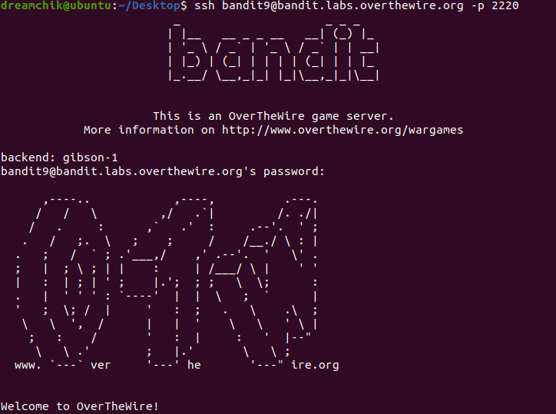
Уровень 10. С помощью strings выводим все строки(непрерывные последовательности символов) с заданной длинной, в нашем случае -10:
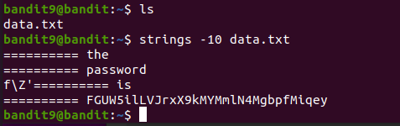
Получаем последний пароль. Конец!

